T.C.
ATATÜRK ÜNİVERSİTESİ

TOPLUMSAL DUYARLILIK PROJELERİ KOORDİNASYON BİRİMİ

Bir Hilal Uğruna Yeni Güneşler Doğuyor
Proje No: 603FFBB904637

SONUÇ RAPORU

Proje Yürütücüsü:

Dr.Öğr.Üy. Hatice DURMAZ Hemşirelik Fakültesi

Araştırmacılar:

Ünzile Nur YETKİN Elif OKUMUŞ
Türkan KARAKAŞ Leyla YANIK Mervenur EGE Sevgi YILMAZ

Nisan 2021 ERZURUM

ÖNSÖZ

Kaymakamlık izinleri alınma aşamasında olan Şehit Polis Özel Harekat İshak ÇELİK adına açılacak kütüphane için Toplumsal Duyarlılık Projeleri olarak birkaç destek sağlamış bulunmaktayız. Farklı isimlerle projeye, Milli Eğitim Müdürlüğü’nün önermiş olduğu kitapları ve zeka oyunlarını aldık. Bu projede ise Atatürk Portresi, Atatürk’ün Gençliğe Hitabesi, İstiklal Marşı, 5.Şehit Polis Özel Harekat İshak ÇELİK’in portre ve özgeçmişinin portrelerinin alınması planlanmıştır.

ÖZET

Projenin amacı Pasinler Ortaokulu’nda kurulması planlanan Şehit Polis Özel Harekat İshak Çelik Kütüphanesi’ne kitap desteği sunmaktır. Bu kütüphane geleceğimizin teminatı olan çocuklarımızın farkındalık kazanmasını, merhum şehidimizin ailesine vefa borcumuzu bir nebze olsun ödemeyi ve kitap okuma alışkanlığını kazandırmayı hedeflemektedir. Proje; 1993 yılında Batman/Sason ilçesinde çıkan çatışmada şehit olan ve meslek hayatı boyunca her zaman Atatürk’ün ilke ve inkılaplarını kendine rehber edinmiş Şehit Polis Özel Harekat İshak ÇELİK’ın aziz hatırasını yaşatmak adına, Erzurum ili Pasinler ilçesinde bulunan Pasinler Ortaokulu kütüphanesinin yeniden düzenlenmesi ve kütüphaneye Şehit Polis Özel Harekat İshak ÇELİK adının verilmesini kapsamaktadır. Bu kapsamda Kütüphane duvarına Atatürk Portresi, Atatürk’ün Gençliğe Hitabesi, İstiklal Marşı, Şehit Polis Özel Harekat İshak ÇELİK’in portresi ve özgeçmişinin portrelerinin alınması yer almıştır. Projede istenen 5 adet kitaplık, daha öncesinden kütüphaneye alınan diğer kitaplıklara uygun ölçü ve modelin bulunamaması nedeniyle iptal edilmiştir.
Anahtar Kelimeler: şehit, kütüphane, kitaplık, okul

ABSTRACT

The aim of the project is to provide book support to the Martyr Police Special Operations İshak Çelik Library, which is planned to be established in Pasinler Secondary School. This library aims to raise awareness of our children, who are the guarantee of our future, to pay a little bit of our loyalty debt to the family of our deceased martyr and to make them gain the habit of reading books. Project; In order to keep alive the cherished memory of Martyr Police Special Operations İshak ÇELİK, who was martyred in the conflict that broke out in Batman / Sason district in 1993 and who has always taken Atatürk's principles and reforms as a guide throughout his career, the library of Pasinler Secondary School in Pasinler district of Erzurum was reorganized and It includes the naming of Martyr Police Special Operations İshak ÇELİK. In this context, Atatürk's Portrait, Atatürk's Address to the Youth, National Anthem, Martyr Police Special Operations İshak ÇELİK's portrait and resume portraits were included on the Library wall. The 5 libraries requested in the project were canceled due to the lack of suitable size and model for other libraries previously taken to the library.
Keywords: martyr, library, library, school

MATERYAL VE YÖNTEM

Araştırmanın Türü

Bu araştırma Toplumsal Destekli Araştırma Projesidir.

Araştırmanın Yapıldığı Yer ve Zaman

Proje ekibi tarafından 12.04.2021 tarihinde Pasinler Ortaokulu’nda kurulması planlanan Şehit Polis Özel Harekat İshak Çelik Kütüphanesi’nde gerçekleştirilmiştir.

Strese Uzak Hijyene Yakın Projesi’nin Uygulanışı

Araştırma kapsamında öncelikle proje ekibinde yer alan öğrenciler hem kitaplık hem de gerekli portrelerin temini için piyasa araştırması yapmışlardır. Kütüphane halen yapım aşamasındadır ve Haziran ayında açılışı gerçekleştirilecektir. Bir sosyal medya aracılığı ile yürütülen Şehit Kütüphanesi Projesi’ne birçok gönüllü kişi ve kurum kitaplık ve kitap desteği sunmuştur. İki ayrı Toplumsal Duyarlılık Projesi ile Atatürk Üniversitesi olarak bizlerde kitap ve birçok zeka oyunu aldık. Bu projede de kitaplık almak istedik fakat daha önceden kütüphaneye alınan kitaplıkların ölçü ve modeline uygun Erzurum da benzer kitaplık bulamadığımız için yalnızca portreleri yaptırdık. Ayrıca okul müdürü tarafından bize verilen ve kütüphanede kullanılmak üzere gerekli olan kitapları da ayrıca aldık. Öğrencilerin bir kısmı gerekli kitapları sağlarken diğer kısmı portreleri sağlamaya çalıştı. Tüm ürünler alındıktan sonra müdürden uygun bir tarih alınarak ürünler Pasinler’e götürüldü ve projenin Toplumsal Duyarlılık Projeleri tarafından desteklendiği belirtildi

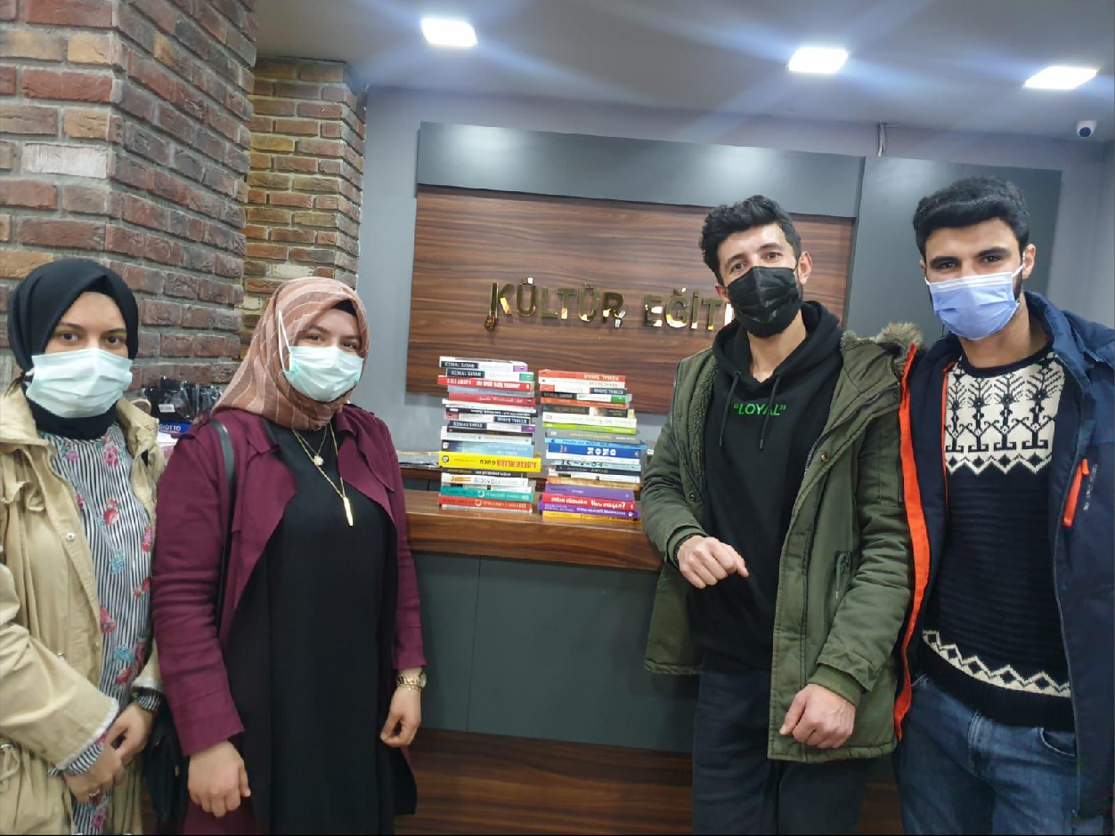

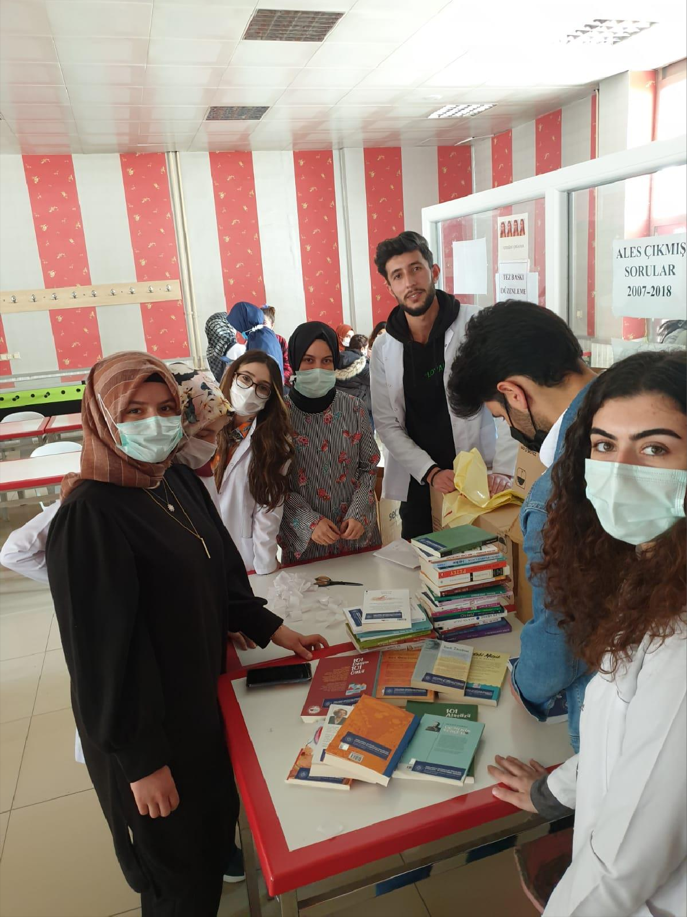

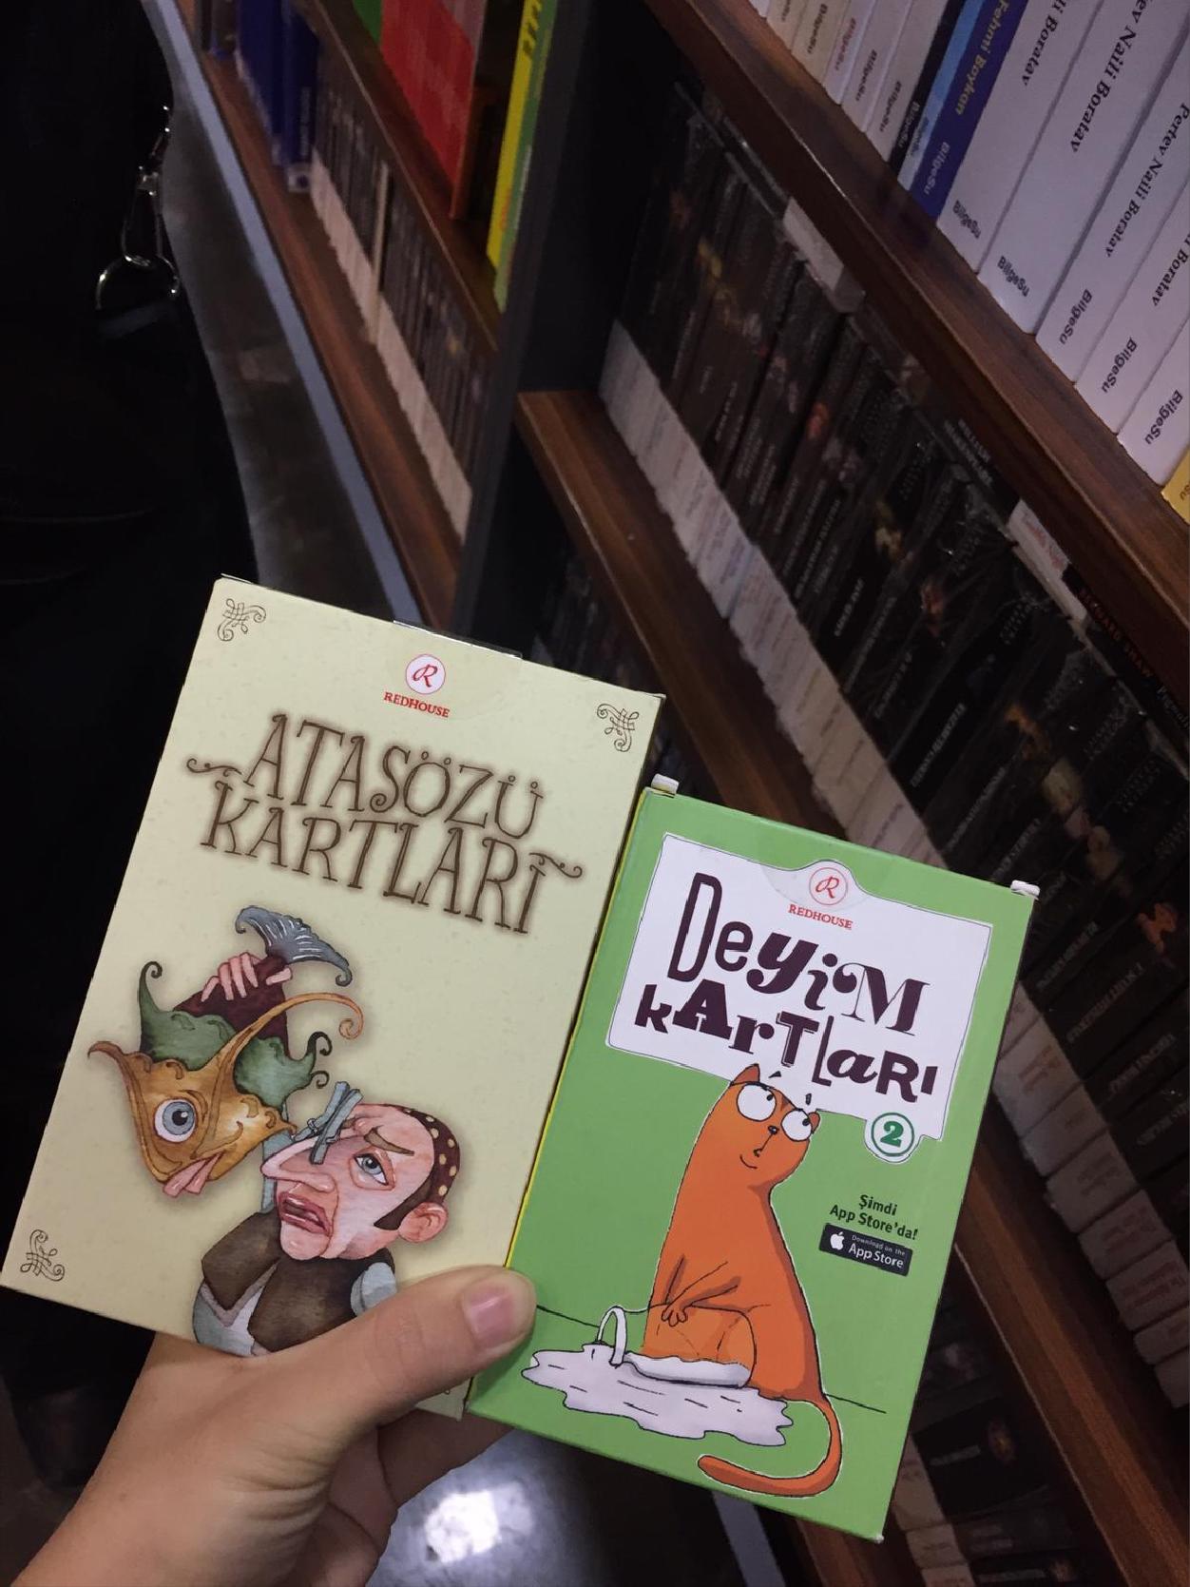

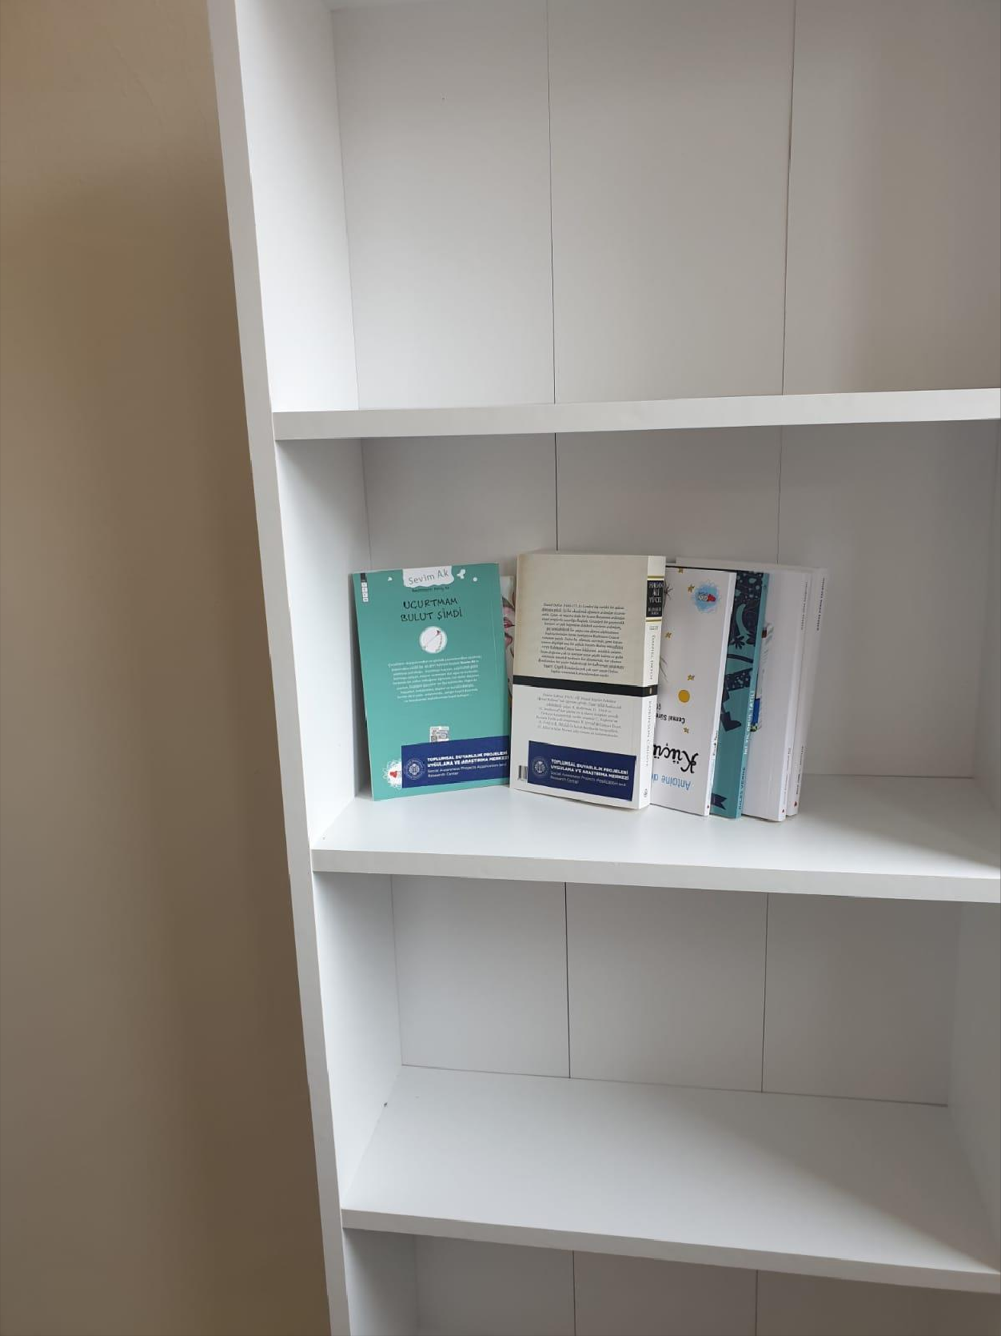

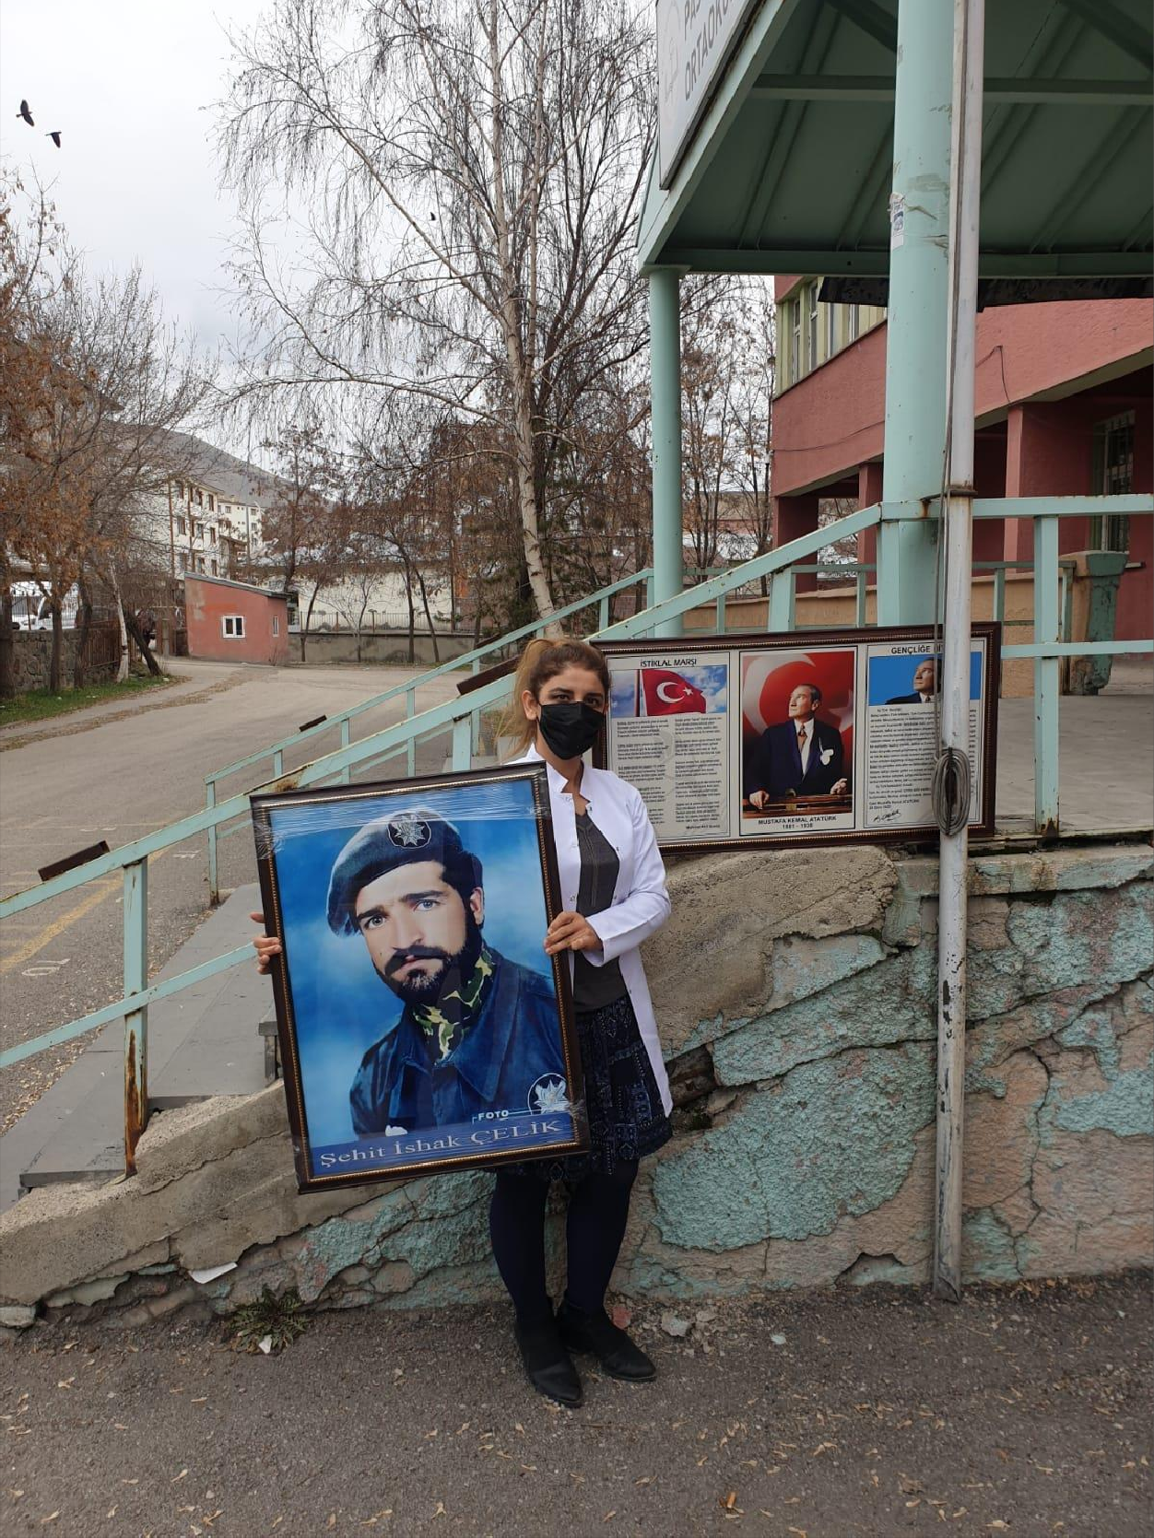

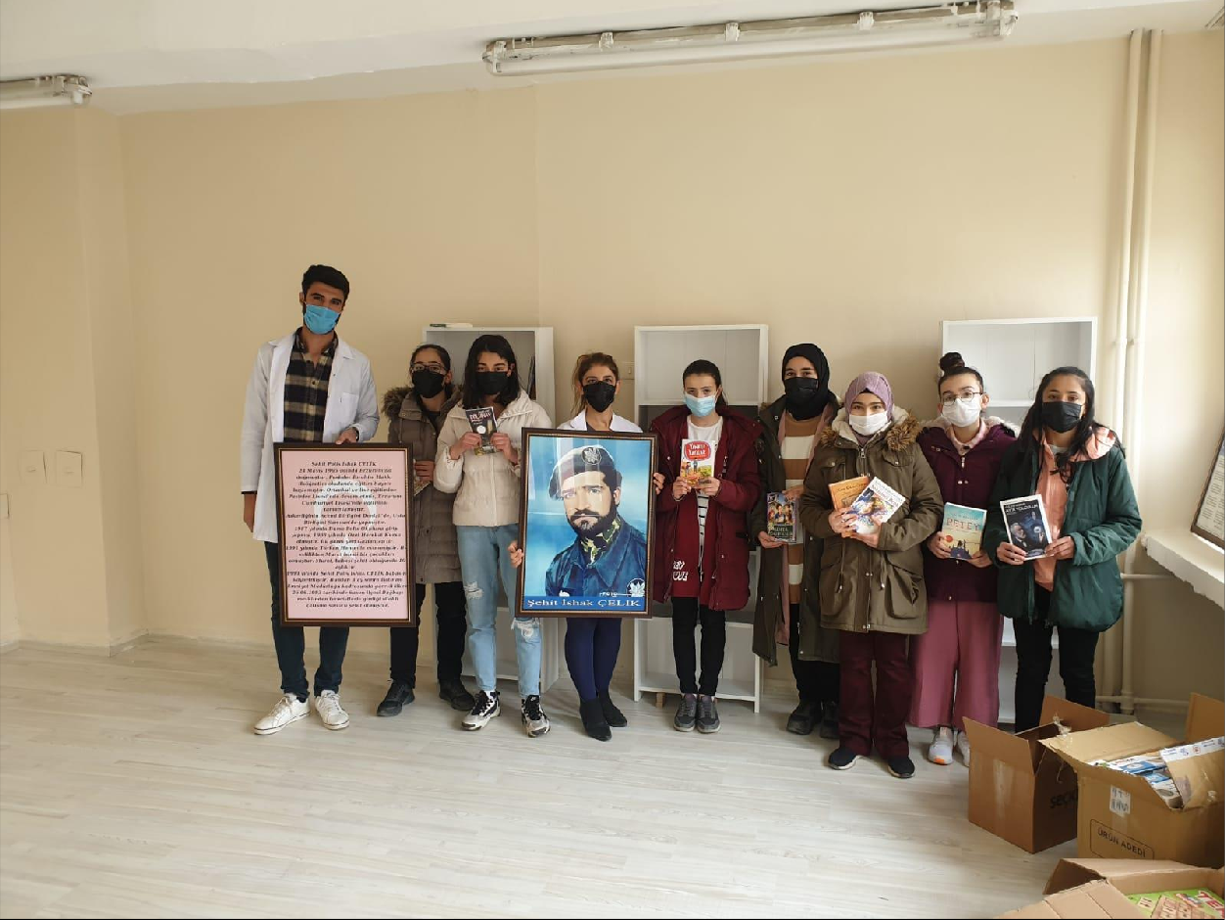

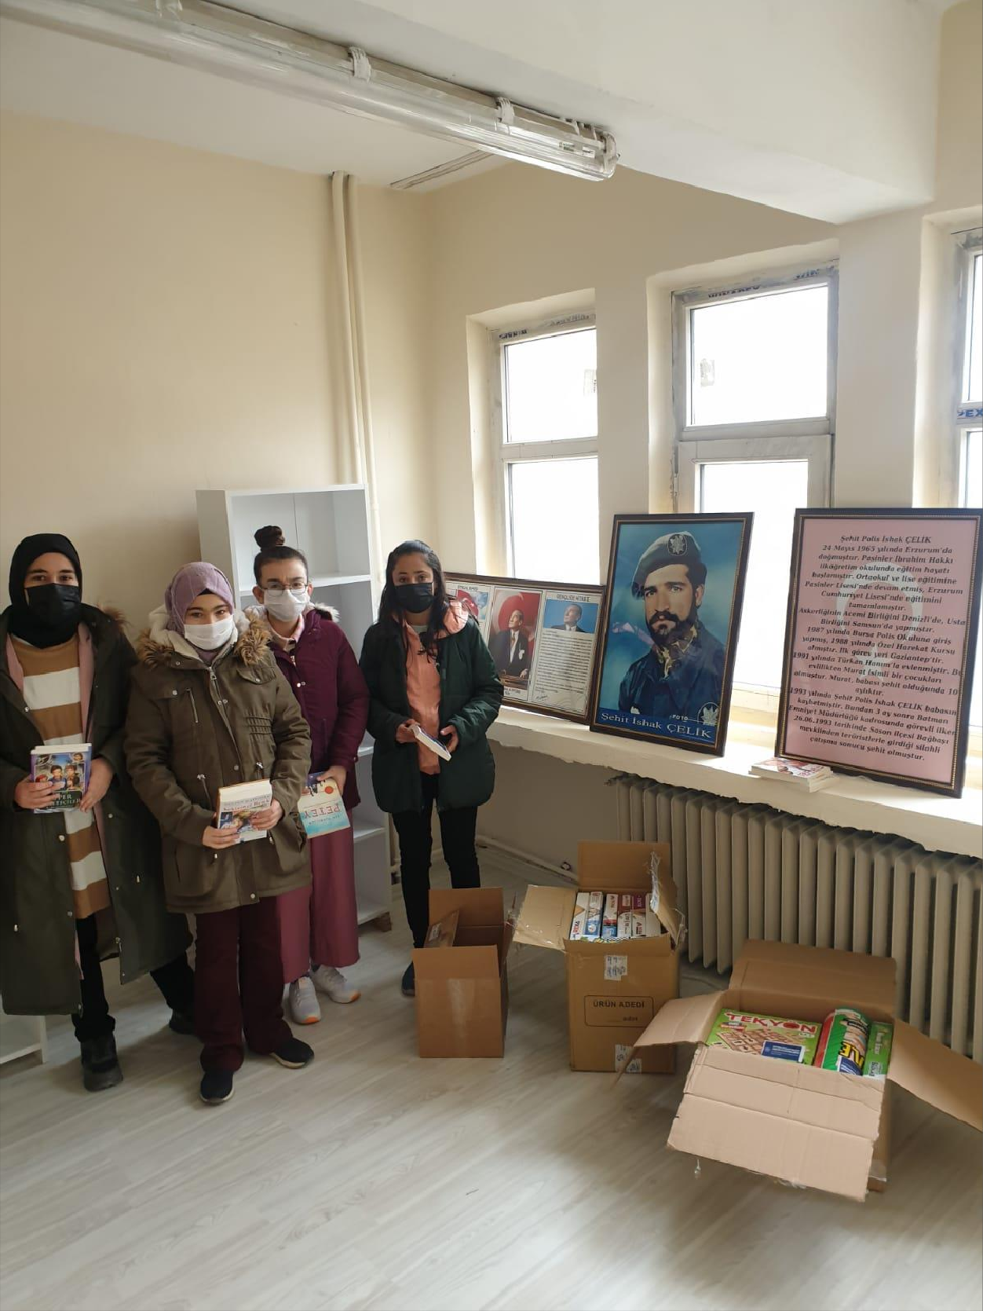

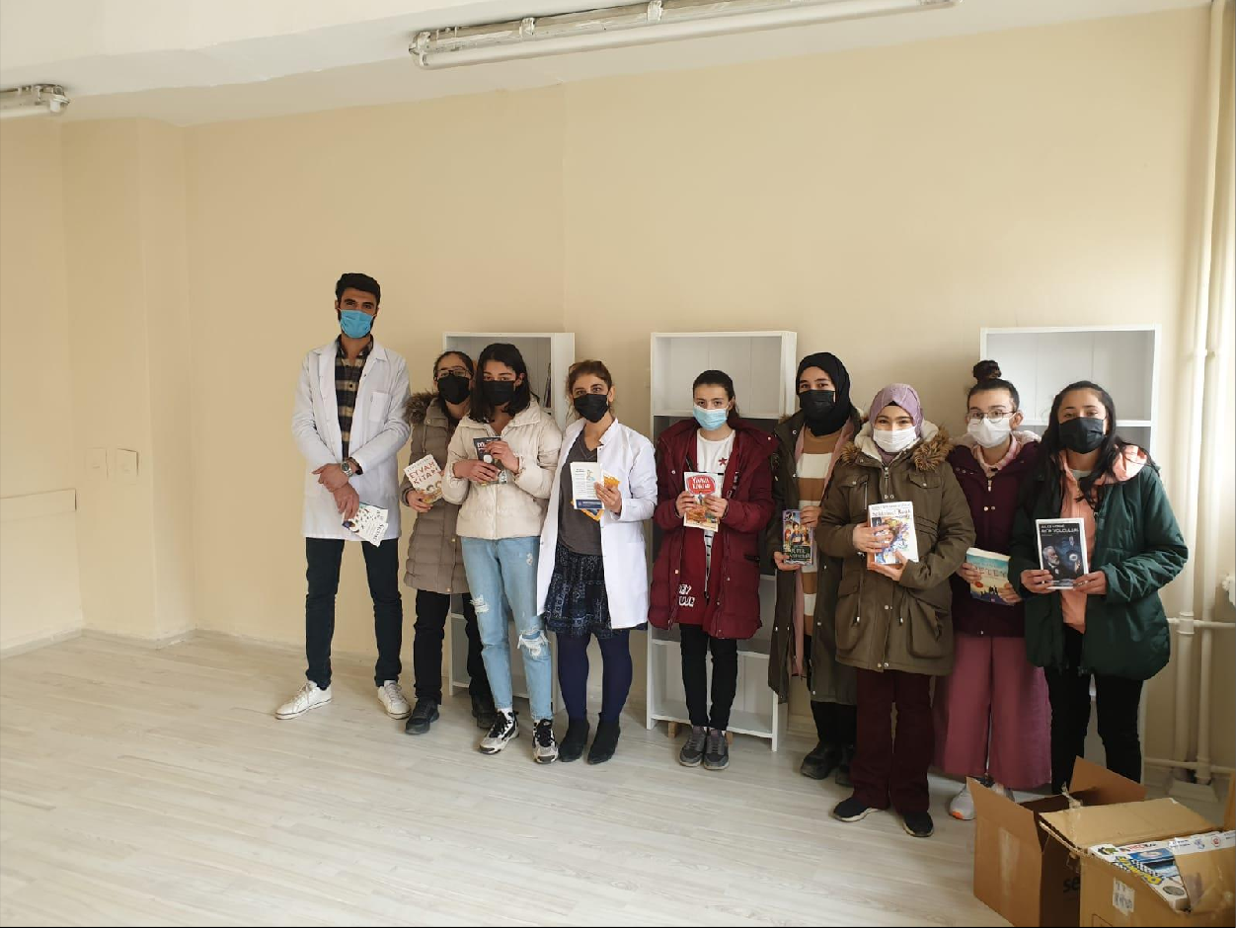

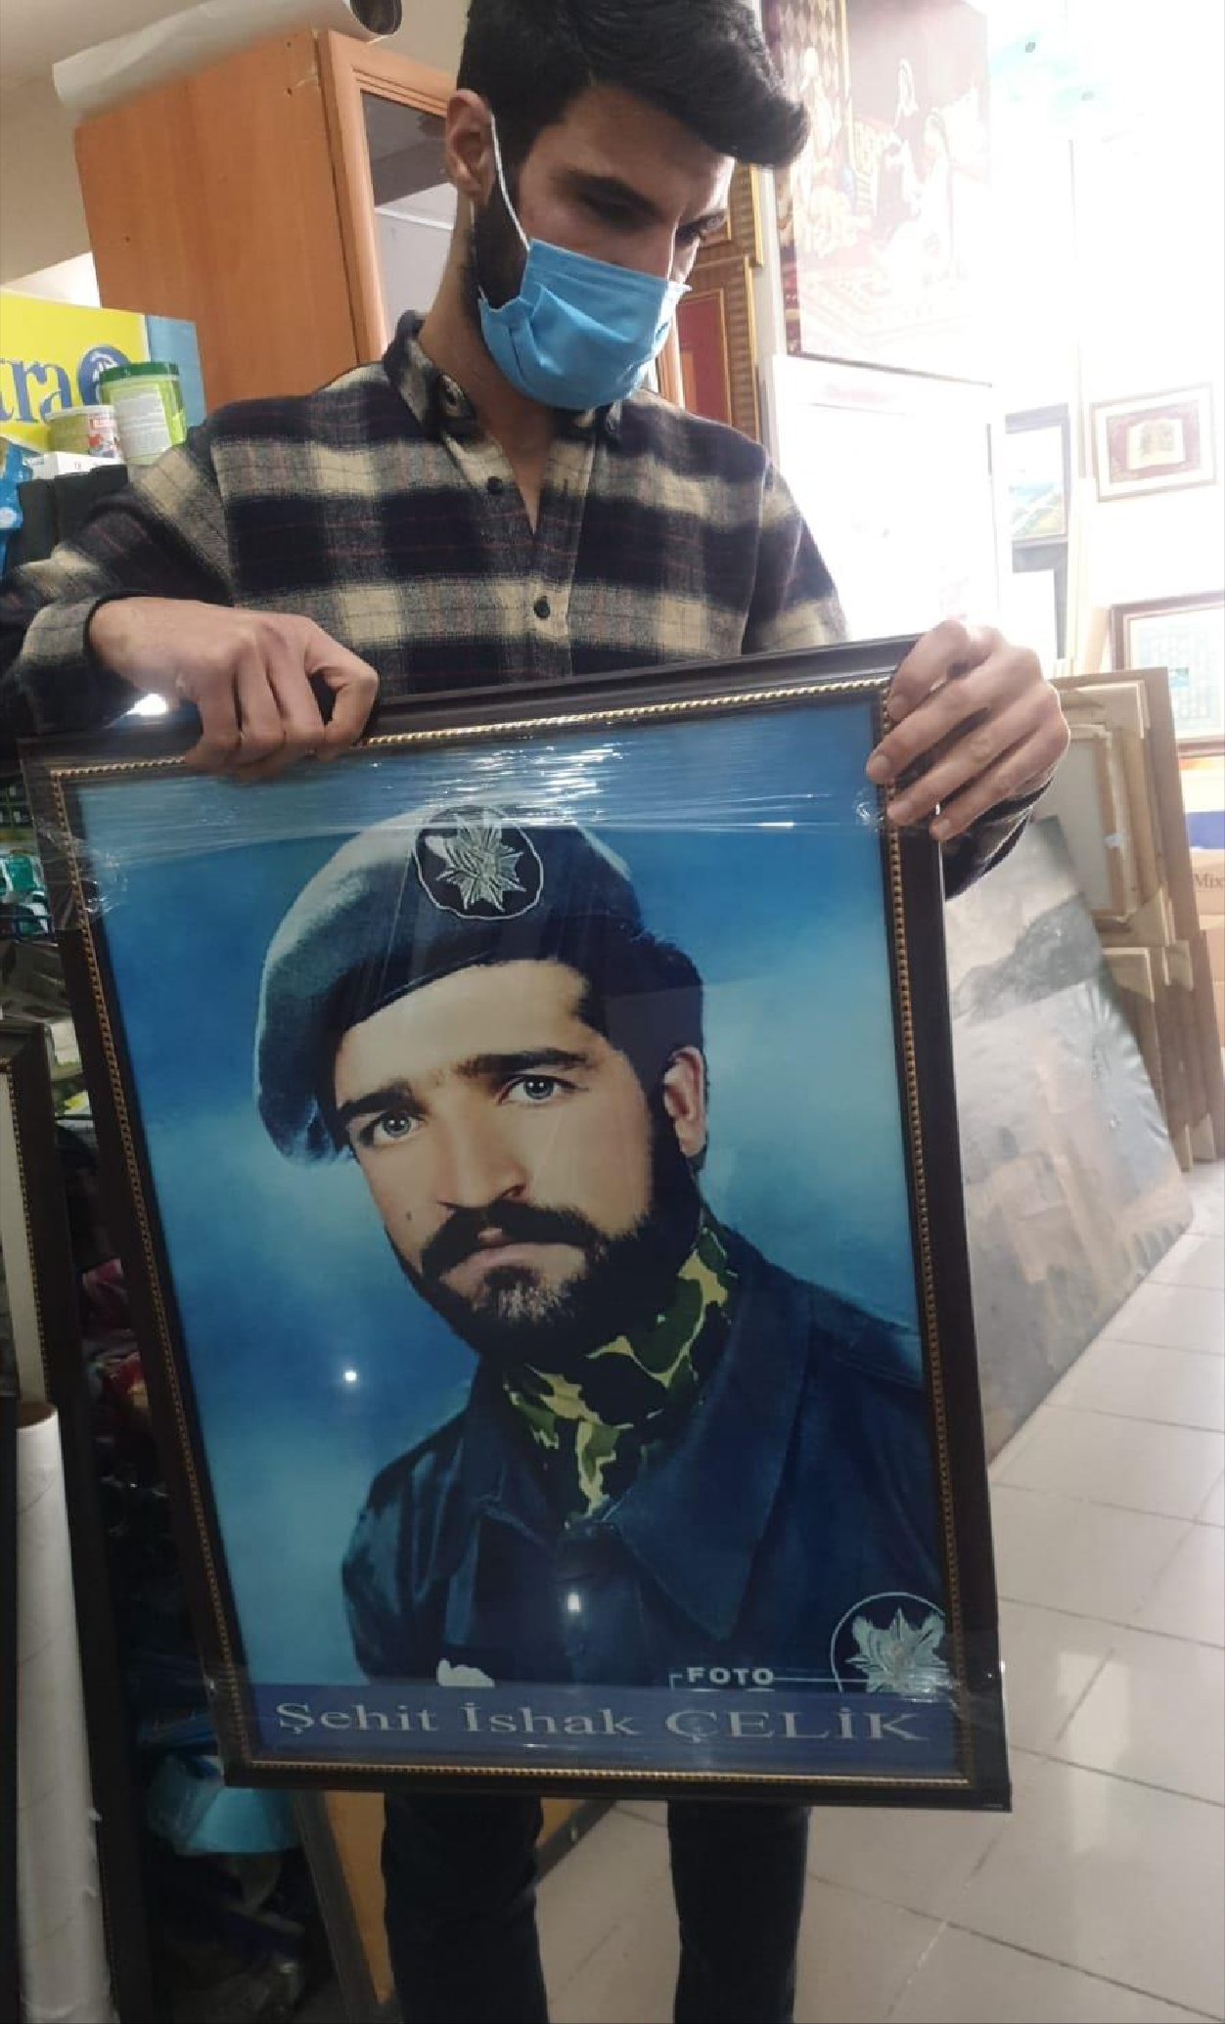

14

1. SONUÇLAR

Araştırma kapsamında hazırlanan tüm kitaplar ve portreler okul müdürü, öğretmenler ve öğrencilere teslim edilerek okuldan ayrıldık. Hem müdür hem öğrenciler çok teşekkür ettiler. Haziran ayında yapılması planlanan açılışa ise bizzat katılmayı düşünüyoruz.

